**INFORME DE ACTIVIDADES REALIZADAS EN EL 2019 P2 PARA LA CREACION DE UN SOFTWARE PARA EL PROGRAMA**

“EL PENSAMIENTO COMPUTACIONAL Y LA ENSEÑANZA DEL IDIOMA INGLES PARA EL DESARROLLO DE COMPETENCIAS EN LOS ESTUDIANTES DE LA EDUCACION BASICA MEDIA EN LAS UNIDADES EDUCATIVAS DE CHONE”



**Actividades realizadas en la primera fase del software de inglés**

|  |  |  |
| --- | --- | --- |
| Fecha | Actividades realizadas | Horas |
| 30/9/2019 | Introducción a los requerimientos solicitados | 2h10 |
| 4/10/2019 | Creación y presentación del equipo de trabajo | 2h10 |
| 7/10/2019 | Exploración y propuesta de requerimientos funcionales y no funcionales | 2h10 |
| 11/10/2019 | Evaluación y definición de requerimientos funcionales y no funcionales | 2h10 |
| 14/10/2019 | Propuesta del diseño del software utilizando papel y lápiz | 2h10 |
| 18/10/2019 | Revisión del libro de marca institucional de la Universidad Laica Eloy Alfaro de Manabí | 2h10 |
| 21/10/2019 | Exploración de opciones (herramientas) para desarrollar la solución. | 2h10 |
| 25/10/2019 | Envío de requerimientos de licencia de AutoPlay para la compra del software. | 2h10 |
| 28/10/2019 | Reunión con el equipo de la carrera de pedagogía de idiomas para aportar actividades académicas. | 2h10 |
| 1/11/2019 | Revisión de módulos a incluirse en el software | 2h10 |
| 4/11/2019 | Revisión del modulo 1 del material didáctico | 2h10 |
| 8/11/2019 | Muestra, selección, propuesta de actividades para el módulo 1 | 2h10 |
| 11/11/2019 | Revisión del capitulo Estructura de marca del “Brand BOOK corporativo” de la ULEAM | 2h10 |
| 15/11/2019 | Revisión del capítulo cromática de la marca del “Brand BOOK corporativo” de la ULEAM | 2h10 |
| 18/11/2019 | Muestra de métodos de evaluación a usarse dentro del software mas relevantes para el módulo 1 | 2h10 |
| 22/11/2019 | Definición de especificaciones mas relevantes para el modulo 1, diseño interactivo, contenido, creación y gestión. | 2h10 |
| 25/11/2019 | Definición de especificaciones mas relevantes para el modulo 1, diseño interactivo, contenido, creación y gestión. | 2h10 |
| 29/11/2019 | Muestra de especificaciones mas relevantes para el modulo 1, como diseño interactivo, contenido, creación y gestión. | 2h10 |
| 2/12/2019 | Muestra de especificaciones mas relevantes para el modulo 1, como diseño interactivo, contenido, creación y gestión. | 2h10 |
| 6/12/2019 | Muestra de especificaciones mas relevantes para el modulo 3, como diseño interactivo, contenido, creación, gestión. | 2h10 |
| 9/12/2019 | Planificación técnica para el diseño de fondos. Diseño interactivo, contenido, creación y gestión de contenido. | 2h10 |
| 13/12/2019 | Especificaciones relevantes para el modulo 3, diseño interactivo, contenido, creación y gestión de contenido. | 2h10 |
| 16/12/2019 | Presentación de avances | 2h10 |
| 20/12/2019 | Modulo piloto de los fondos de manera previa. | 2h10 |
| 23/12/2019 | Detallado de fondos acorde al Brand Book Corporativo | 2h10 |
| 27/12/2019 | Culminación del detalle y presentación del diseño | 2h10 |
| 30/12/2019 | Modificación del diseño y preparación del esquema del contenido | 2h10 |
| 3/1/2020 | Reunión con el grupo de ingles  Creación de actividad para seleccionar y escribir | 2h10 |
| 6/1/2020 | Modificación del diseño y preparación del esquema anterior | 2h10 |
| 10/1/2020 | Creación de actividad de sopa de letras en Constructor | 2h10 |
| 13/01/2020 | Creación de actividad completar palabras con Constructor | 2h10 |
| 17/1/2020 | Incrustación de la sopa de letras a la ventana respectiva en AutoPlay | 2h10 |
| 20/1/2020 | Programación del método de calificación | 2h10 |
| 24/1/2020 | programación del método de calificación | 2h10 |
| 27/1/2020 | programación de botones de navegación, asignación | 2h10 |
| 31/1/2020 | Creación del menú de navegación | 2h10 |
| 3/2/2020 | presentación de la versión beta oficial. | 2h10 |
| 7/2/2020 | finalización del proceso | 2h10 |
| **TOTAL HORAS** | | **81,9** |

**Porcentaje de avance del software:**

**Actividades que faltan para que el software este en fase de producto mínimo viable**

**General:**

* Mejora del sistema de calificación de las actividades
* Recopilación de datos ingresados por el usuario
* Exportación de datos ingresados por el usuario después de calificación

**IMÁGENES DEL ESTADO DEL SOFTWARE AL 26/05/2020**

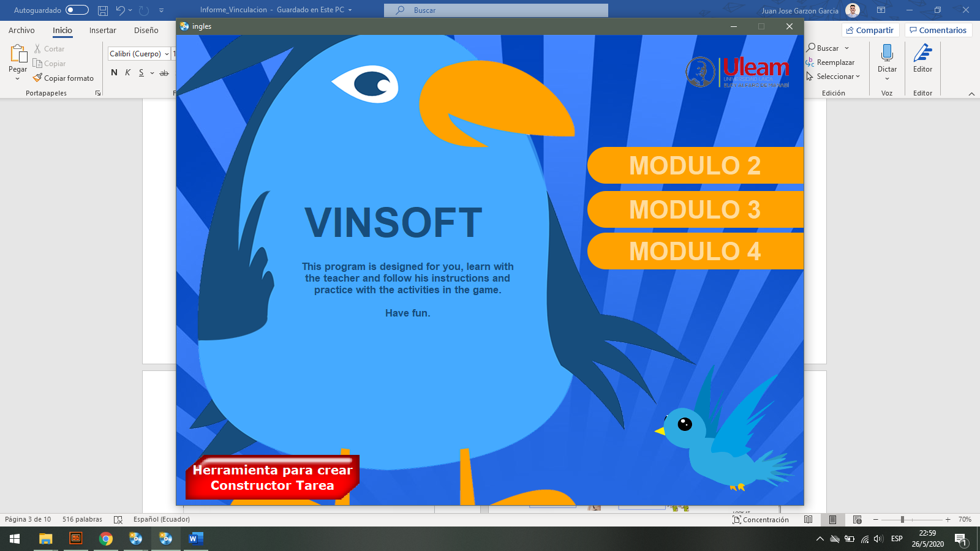

**Modulo 1:**

* Actividades para adicionar como:

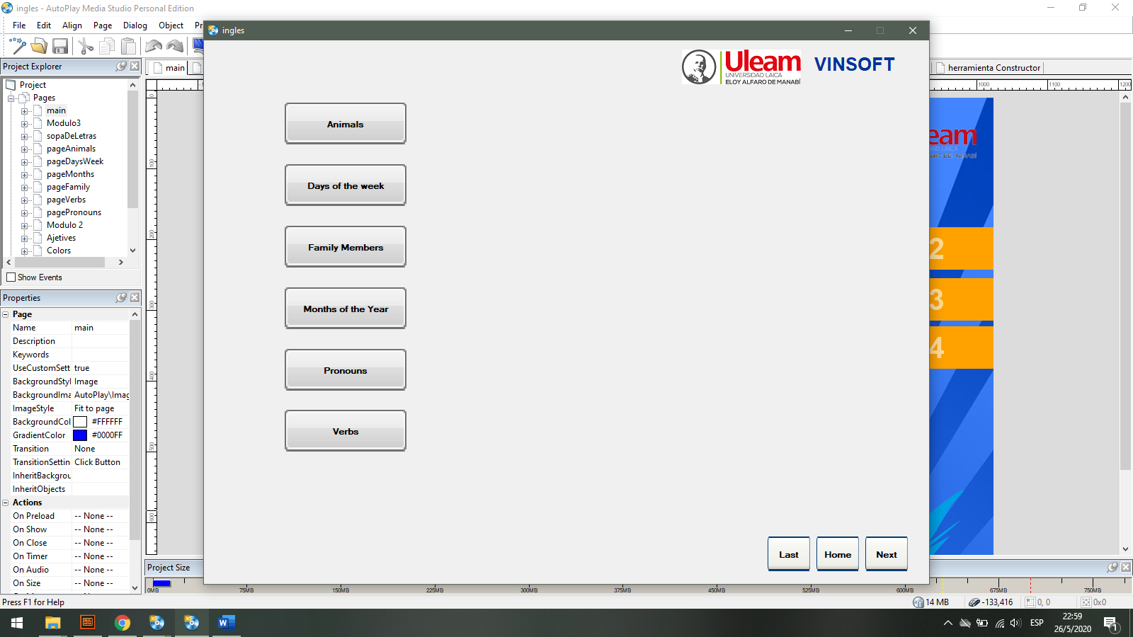

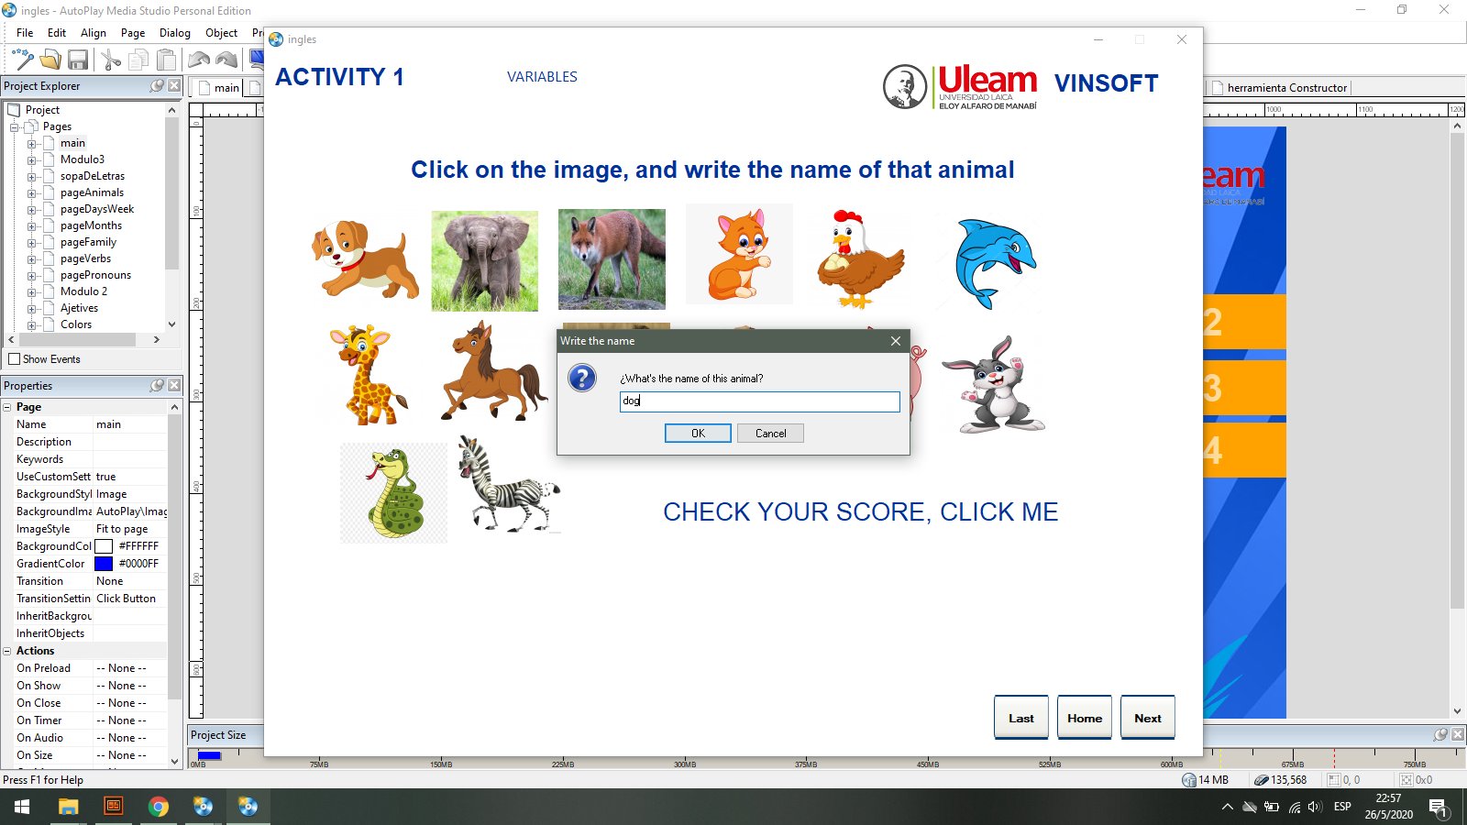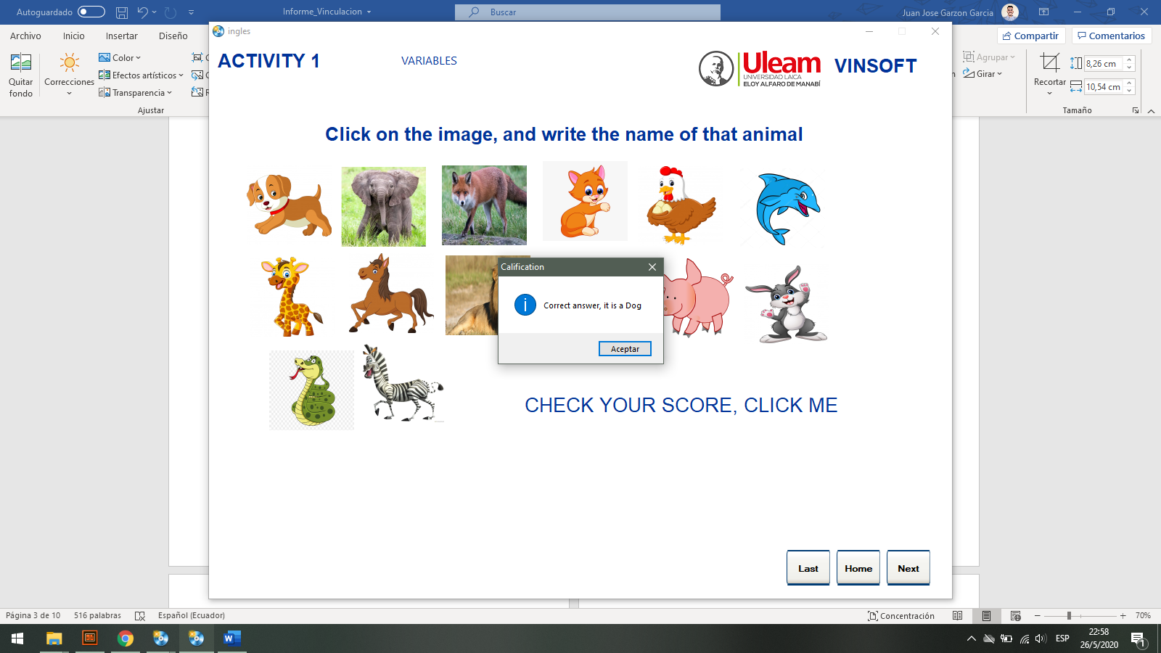

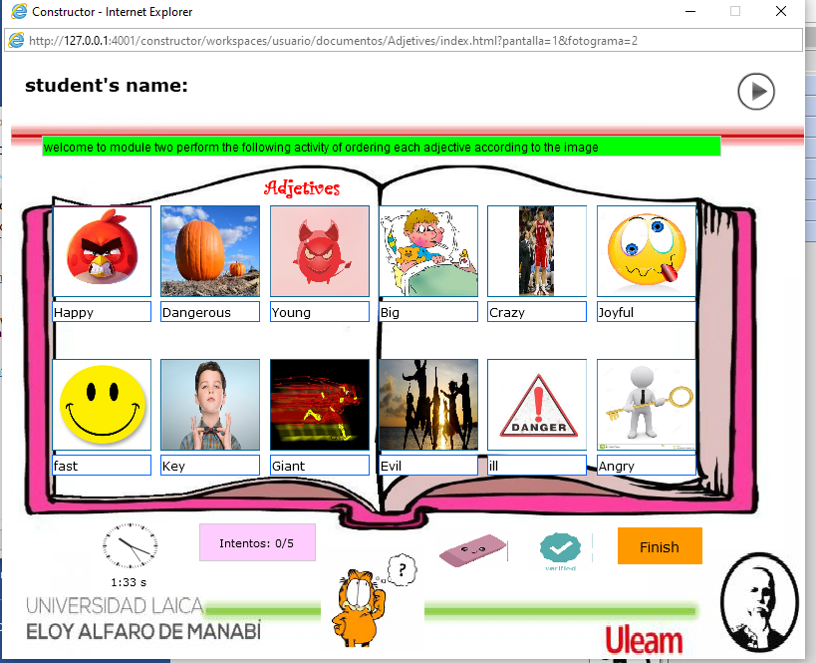

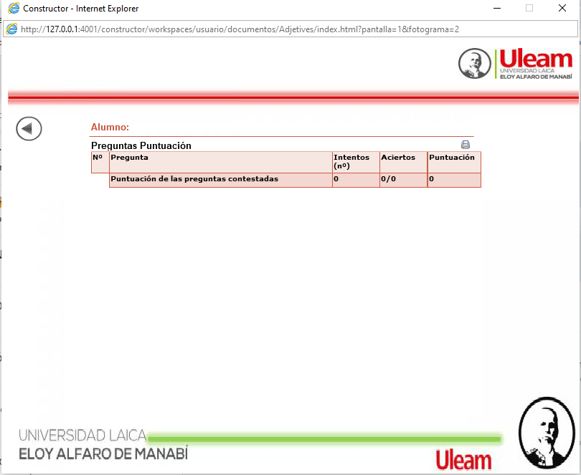

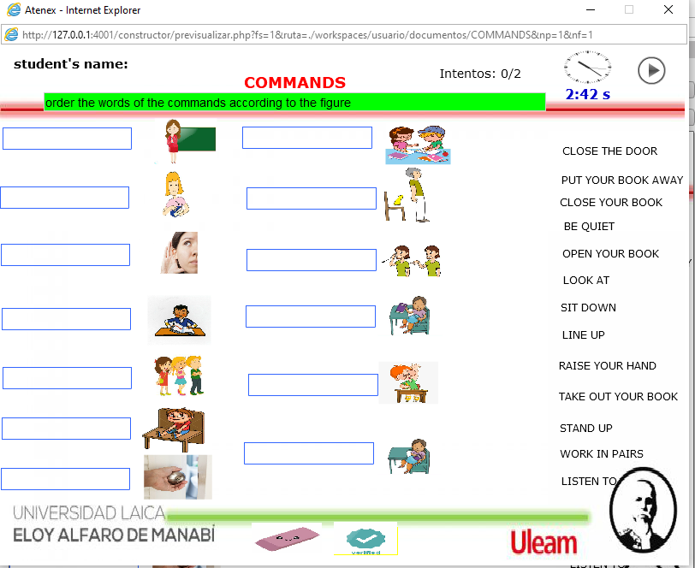

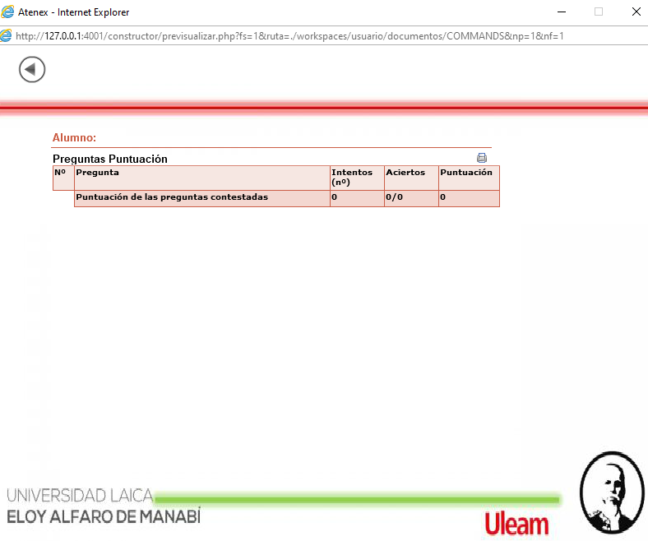

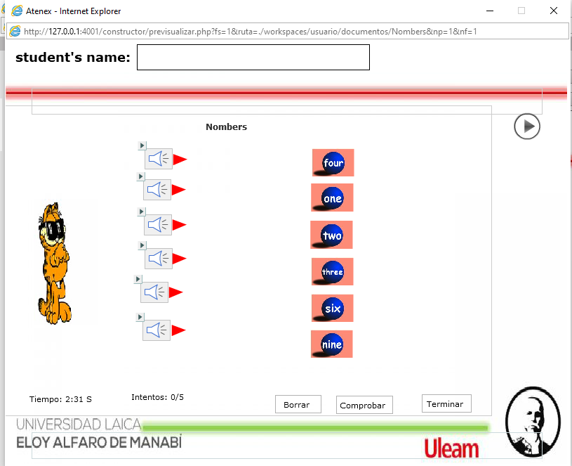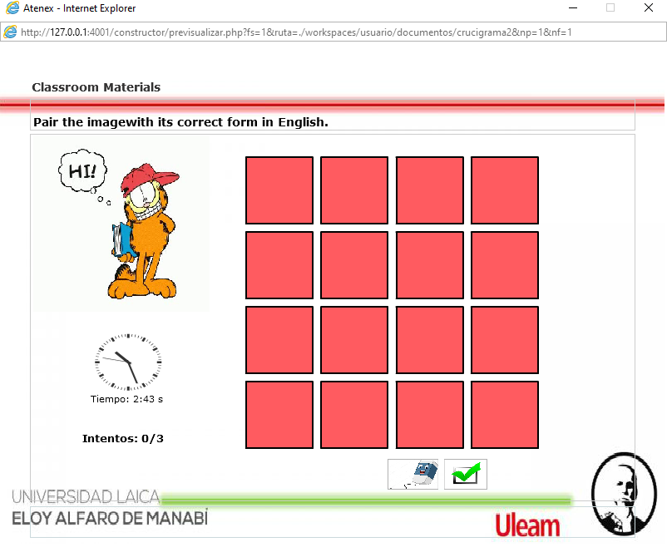

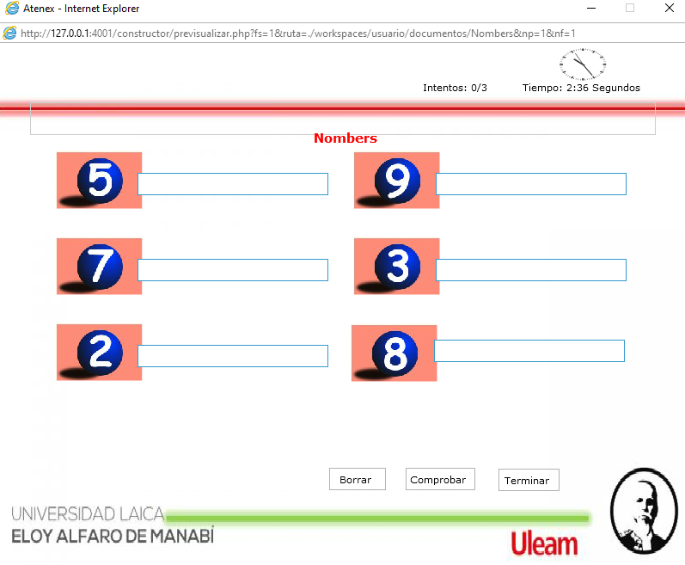

Esta actividades se crearon usando la herramienta Atenex Constructor



Este software es de uso gratuito

Es posible usar una versión pirata de AutoPlay